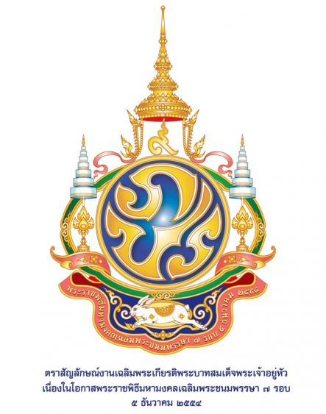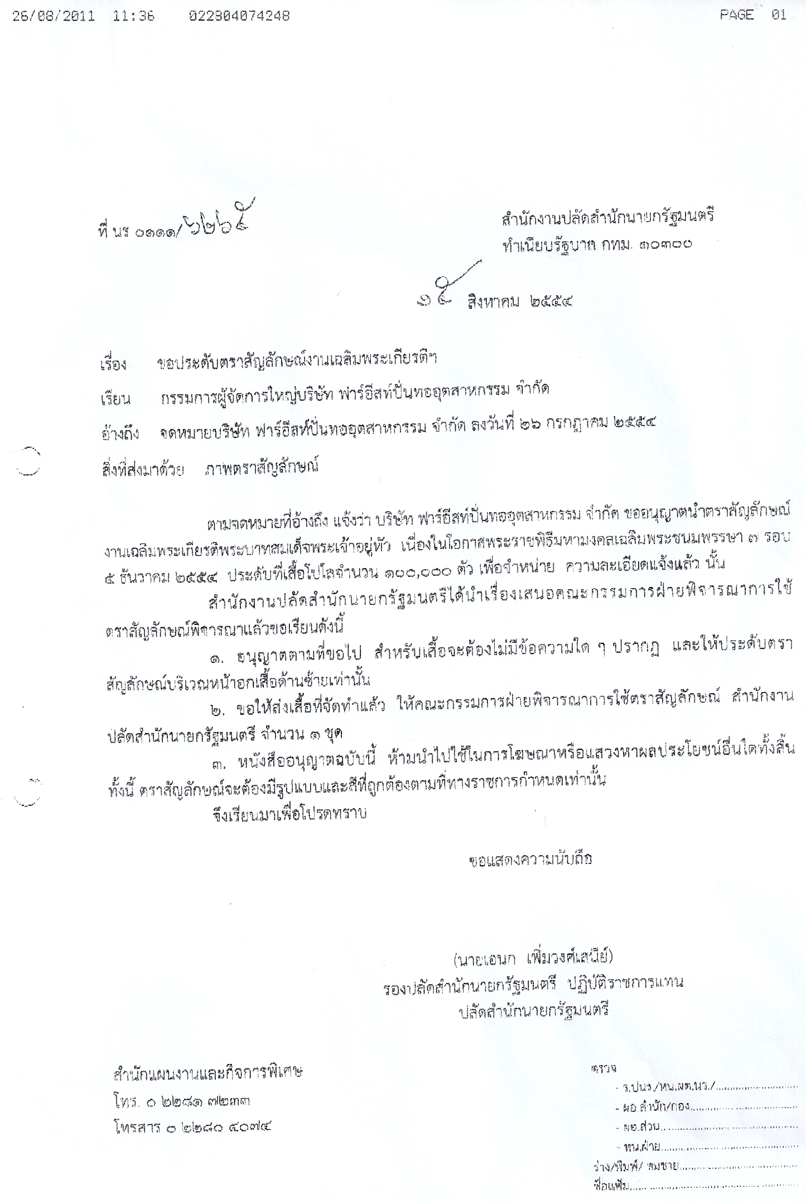

บริษัท ฟาร์อีสท์ปั่นทออุตสาหกรรม จำกัด ได้รับอณุญาติให้ใช้ ตราสัญลักษณ์ การจัดงานเฉลิมพราะเกียรติ
เนื่องในโอกาส มหามงคล เฉลิมพระชนมพรรษา ๗รอบ พรรษา ๕ธันวาคม พ.ศ.๒๕๕๔ สำนักงานปลัดสำนักนายกรัฐมนตรี ที่ นร0111/6265 ในวันที่ ๑๕ สิงหาคม ๒๕๕๔ (ขออนุญาตในนาม บริษัท ฟาร์อีสท์ปั่นทออุตสาหกรรม จำกัด )

**รายได้ส่วนหนึ่ง นำขึ้นทูลเกล้าฯถวาย โดยเสด็จพระราชกุศล แด่ พระบาทสมเด็จพระเจ้าอยู่หัว เนื่องในมหามงคล วโรกาสเฉลิมพระชนมายุ ๗รอบ**

ตัวอย่างเสื้อสีชมพู ตราสัญลักษณ์ ๘๔พรรษา สีชมพู(เสื้อชมพู ตราสัญลักษณ์)
สินค้าสำเร็จรูปมีเพียงสีชมพู ,สีฟ้า และสีขาวเท่านั้น สีอื่นๆสามารถสั่งผลิตได้ตามแบบค่ะ
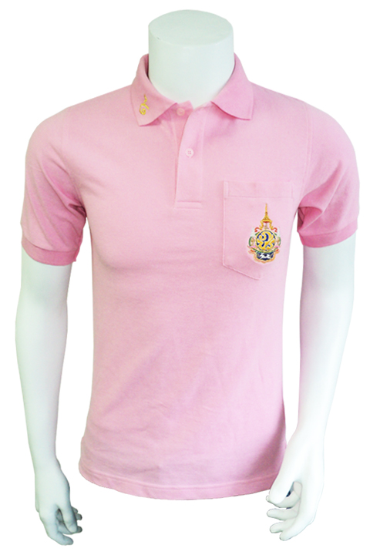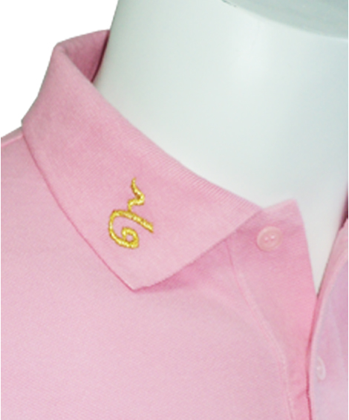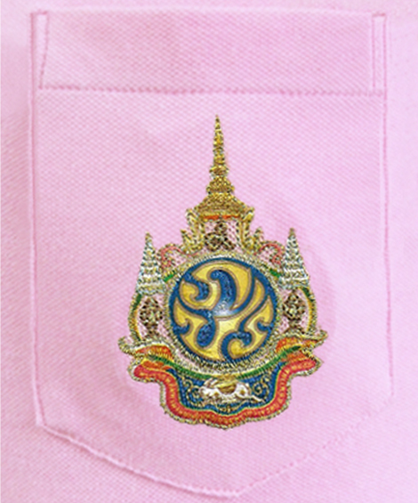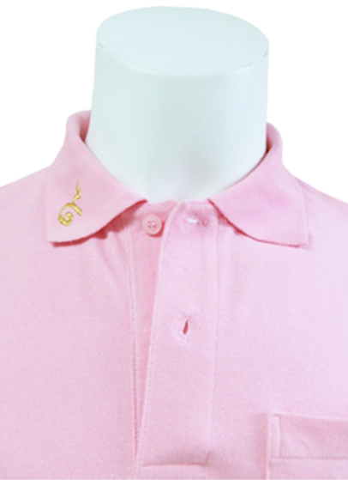

ตารางและขนาดเสื้อโปโล
ขนาดเสื้อสำเร็จรูป รอบอกเป็นนิ้ว | S  36 นิ้ว | M  38 นิ้ว | L  40 นิ้ว | XL  42 นิ้ว
ผ้าปีเก้ (Cotton 60% Poly 40%)  ปกสีชมพูเดียวกับตัวเสื้อ แขนจั้ม  ประดับตราสัญลักษณ์ที่กระเป๋าเสื้อ  ผ่าชายเสื้อทั้งสองข้าง | มี | มี | มี | มี

ติดต่อสอบถามรายละเอียดเพิ่มเติม และสั่งจองได้ที่ 022940081 (40Lines) ต่อ 398 หรือ 0845547821 ติดต่อคุณมนัส ,คุณเล็ก
หรือติดต่อเพื่อสั่งผลิต เสื้อโปโลตราสัญลักษณ์ ตามแบบพร้อมปักโลโก้ หรือหน่วยงานได้ที่ เดียวกัน

ราคาค่าจัดส่งโดยประมาณ (เทียบจากมาตรฐานของ บริษัทไปรษณีย์ไทย

จำนวนเสื้อ | ราคากล่อง | ราคาส่ง
จำนวนเสื้อ | ราคากล่อง | ธรรมดา | EMS.
1 | 10 | 20 | 47
2 | 10 | 20 | 62
3 | 16 | 35 | 77
4 | 16 | 35 | 92
5 | 16 | 35 | 92
6 | 20 | 50 | 107
7 | 20 | 50 | 122
8 | 25 | 65 | 142
9 | 25 | 65 | 162
10 | 25 | 65 | 162
11 | 30 | 80 | 182
12 | 30 | 80 | 202
13 | 30 | 95 | 227
14 | 30 | 95 | 252
15 | 30 | 95 | 252
16 | 40 | 110 | 277
17 | 40 | 110 | 302
18 | 40 | 125 | 327
19 | 40 | 125 | 352
20 | 40 | 125 | 352
21 | 40 | 140 | 382
22 | 40 | 140 | 412
23 | 40 | 155 | 452
24 | 40 | 155 | 472
25 | 40 | 155 | 472

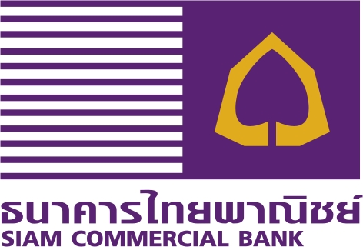 บัญชีบริษัท ฟาร์อีสท์ปั่นทออุตสาหกรรม จำกัด สาขาสาธุประดิษฐ์
บัญชีเลขที่ 068-3-035246 บัญชีกระแสรายวัน

ความหมายตราสัญลักษณ์

*อักษรพระปรมาภิไธย ภ.ป.ร สีเหลืองทอง อันเป็นสีประจำวันพระบรมราชสมภพ อยู่กลางตราสัญลักษณ์ ขลิบรอบตัว อักษรด้วยสีทองบนพื้นวงกลมสีน้ำเงินล้อมรอบด้วยกรอบโค้งเรียบสีเหลืองทอง หมายความว่า พระบาทสมเด็จพระเจ้าอยู่หัวทรงเป็นศูนย์รวมดวงใจของคนไทยทั้งชาติ
*ด้านบนอักษร พระปรมภิไธย เป็นเลข ๙ หมายถึงพระมหากษัตริย์พระองค์ที่๙ แห่ง พระบรมราชจักรีวงค์ เลข๙นั้นอยู่ภายใต้พระมหาพิชัยมงกุฎอันเป็นเครื่องประกอบพระบรมราชอิสริยยศของพระมหากษัตริย์ และเป็นเครื่องหมายแห่งความเป็นสมเด็จพระบรมราชาธิราช
*ถัดลงมาด้านข้างซ้าย ขวาของอักษรพระปรมาภิไธยมีลายพุ่มข้าวบิณท์สีทองซึ่งมีสัปตปภูลเศวตฉัตรประดิษฐานอยู่เบื้องบน
*ด้านนอกสุดเป็นการโค้งมีลวดลายสีทองบนสีเขียวหมายถึงสีอันเป็นเดชแห่งวันพระบรมราชสมภพอีกทั้งยังหมายถึงความมั่งคั่งอุดมสมบูรณ์และ ความสงบร่มเย็น
*ด้านล่างอักษร พระปรมาภิไธยเป็นรูปกระต่ายสีขาว กระต่ายนั้นทรงเครื่องอยู่ในลักษณะกำลังก้าวอย่างอัน หมายถึง ปีมหามงคลเฉลิมพระชนมพรรษา ๗รอบ ตรงกับปีเถาะซึ่งมีกระต่ายเป็นเครื่องหมายแห่งปีนักษัตรโดยรูปกระต่ายอยู่บนพื้นสีน้ำเงินมีลายกระหนกสีทองอันหมายถึง ความเจริญรุ่งเรืองของประเทศไทยภายใต้พระบรมโพธิสมภาร
*เบื้องล่างตราสัญลักษณ์เป็นแพรแถบสีชมพูขลิบทองเขียนอักษรสีทองความว่าพระราชพิธีมหามงคลเฉลิมพระชนมพรรษา๗รอบ ๕ธันวาคม พ.ศ.๒๕๕๔

